2013 French Language Past Questions – Paper One
1. Le panier est …………………………..la table
A. autour
B. en
C. près
D. sur
2. Monsieur Kojo ………………………ouvert les boîtes
A. a
B. as
C. es
D. est
3. ……………………..légumes sont dans une assiette
A. L’
B. La
C. Le
D. Les
4. – ………………………………va ton frère?
– Il va bien
A. Où
B. Quand
C. Comment
D. Pourquoi
5. Il y a trop ………………………..mouches ici
A. de
B. de la
C. des
D. du
6. ……………………matière enseigne Monsieur Banford ?
A. Quel
B. Quelle
C. Quelles
D. Quels
7. – …………………………..s’appelle cette rue ?
– Elle s’appelle ‘Black Stars street’
A. Combien
B. Comment
C. Que
D. Qui
8. Victor et Marie ont de …………………yeux
A. beau
B. beaux
C. belle
D. belles
9. Tu arrives trop tard ; le train ……………….de partir
A. venez
B. viennent
C. viens
D. vient
Below are ten sentences with blank spaces followed by four options lettered A to D. Choose from the options the most correct answer that will fit into each blank space and shade on your answer sheet the letter of the answer you have chosen
11. Le cultivateur coupe les branches avec son…………………….
12. Rosie est très …………………… ; elle n’aime pas travailler
13. L’après –midi, Maman Téné se couche sur une ……………dans la cour.
14. Je vais chez ma ………………..pour me faire une jupe
15. …………………tu es fatigué, viens t’asseoir
16. Papa regarde la ………………….et il dit qu’il est déjà 7 heures.
17. Il fait chaud ici ; ouvrez les ………………….
18. C’est le week-end ; nous allons à la plage pour ………………..
19. Katou ………………….lentement parce qu’il a mal au genou
20. Chez nous au village, toutes les feuilles sont …………pendant la saison des pluies
–

 | A. | B. | C. | D.
11 | Gâteau | marteau | Coupe-coupe | Couteau
12 | curieuse | lente | paresseuese | Timide
13 | Boite | natte | pierre | valise
14 | Boutiquière | couturière | cuisinière | fermière
15 | comme | donc | puis | tel
16 | chaise | chambre | montre | Table
17 | toilettes | fenêtres | sacs | Serviettes
18 | cultiver | nager | travailler | Voyager
19 | chante | mange | Marche | parle
20 | Brunes | Jeunes | oranges | Vertes

Read the passage below carefully and answer the questions that follow by shading on your answer sheet the letter which corresponds with the correct answer.
Une visite à Papa
Akua travaille dans la capitale. Un jour, elle décide de rendre visite à son père qui habite dans une autre ville qui s’appelle Ogua. Elle téléphone à Papa et lui dit qu’elle arrivera le samedi prochain. Ce jour-là, Akua se lève très tôt le matin. Elle fait vite sa toilette et se prépare pour le voyage. Elle quitte la maison à sept heures et va à la gare où il y à beaucoup de voitures qui vont à cette ville-là. Elle monte dans une voiture ; beaucoup de voyageurs sont déjà assis. Il n’y a qu’une place libre. Dès qu’elle est assise, le chauffeur monte à sa place et ils se mettent en route. Le voyage dure trois heures.
Elle arrive chez Papa qui l’attend avec joie. Il lui dit : ‘Sois la bienvenue, ma fille. Comme je suis content de te voir’. Akua donne à Papa le cadeau qu’elle lui apporte parce que c’est l’anniversaire de Papa. Il est plein de joie et la remercie bien. Ensuite, ils se mettent à table et mangent ensemble. Après, ils se reposent un peu et puis, ils vont faire un tour de la ville. Ils rendent visite aux amis aussi. Papa achète beaucoup de choses pour Akua dans les grands magasins.
21. Le père d’Akua habite à ……………………..
A. la capitale
B. Prampram
C. Oguaa
D. la gare
22. – Qu’est-ce qu’Akua fait avant de rendre visite à son père ?
– Elle envoie
A. un message télégraphique
B. un message téléphonique
C. un messager
D. une lettre
22. – Qu’est-ce qu’Akua fait avant de rendre visite à son père ?
– Elle envoie
A. un message télégraphique
B. un message téléphonique
C. un messager
D. une lettre
23. Quand est-ce qu’Akua se lève le jour de son voyage ?
A. De bonne heure
B. A l’après midi
C. Tard dans la nuit
D. Vers le soir
24. Akua voyage ……………………
A. en train
B. en voiture
C. par avion
D. par bateau
25. A la gare, on voit……………..Voitures
A. quelques
B. deux
C. trois
D. plusieurs
26. Qui conduit la voiture ?
A. Akua
B. Papa
C. Le chauffeur
D. Les voyageurs
27. Le voyage commence …………………
A. après trois heures
B. après quatre heures
C. immédiatement
D. plus tard
28. ‘Il est plein de joie.’ Cela veut dire que Papa est ………….
A. confus
B. content
C. triste
D. surpris
29. Papa remercie Akua parce qu’il ……………….
A. achète des choses
B. rend visite aux amis
C. mange avec Akua
D. reçoit un cadeau
30. Le dernier lieu de leur visite est …………………
A. la gare
B. la maison
C. chez les amis
D. les magasins
The passage below has ten numbered spaces followed by four options lettered A to D. Choose from the options the correct word(s) that will fit each numbered space and shade on your answer sheet the letter of the answer you have chosen.
Après les cours
A deux heures de l’après –midi, tous les élèves – 31 – les salles de classe. Ils disent ‘au revoir’ – 32 – professeurs et à leurs amis. Ils mettent les livres et les cahiers – 33 – leurs sacs. Les fameux sacs sont toujours – 34 – et lourd. Pourquoi ces gros sacs ? C’est parce que les élèves veulent plaire à – 35 – parents. Les parents pensent que ce sont des élèves sérieux – 36 – ont de gros sacs – 37 – ce n’est pas vrai.
Frema est la plus sérieuse de la classe. Quand elle – 38 – ses camarades, les gros sacs au dos, très fatigués – 39 – route, elle décide de mettre quelques livres dans un placard à l’école. Elle ferme le placard à clé avant de – 40 – chez elle. Son sac n’est jamais lourd.
 | A. | B. | C. | D.
31 | quittent | quittes | quittez | quittons
32 | à la | aux | de | des
33 | à | dans | en | sur
34 | plein | pleine | pleines | pleins
35 | leur | leurs | ses | son
36 | dont | que | qui | où
37 | alors | ainsi | mais | puis
38 | voient | vois | voit | voyez
39 | à | en | de | la
40 | rentrer | rentrez | rentres | rentre

Paper One Answers
June 2013
FRENCH 1
Objective Test
ANSWERS
1. D. sur
2. A. a
3. D. Les
4. C. Comment
5. A. de
6. B. Quelle
7. B. Comment
8. B. beaux
9. D. vient
10. A. préparé
11. C. coupe-coupe
12. C. paresseuse
13. B. natte
14. B. couturière
15. A. Comme
16. C. montre
17. B. fenêtres
18. B. nager
19. C. marche
20. D. vertes
21. C. Oguaa
22. B. un message téléphonique
23. A. De bonne heure
24. B. en voiture
25. D. plusieurs
26. C. Le chauffeur
27. C. immédiatement
28. B. content
29. D. reçoit un cadeau
30. D. les magasins
31. A. quittent
32. B. aux
33. B. dans
34. D. pleins
35. B. leurs
36. C. qui
37. C. mais
38. C. voit
39. B. en
40. A. rentrer

June 2013

FRENCH 2

Composition

45 minutes

COMPOSITION

Answer one question only using the spaces provided in this question paper
Credit will be given for clarity of expression and orderly presentation of material
Your composition should be written in French and should be between 60 and 80 words long
The outline below each question will guide you

- Write an essay in French about the game you like playing at school during break time.

- Le nom de votre école
- Le lieu de votre école
- L’heure où les cours commencent
- L’heure de récréation
- Ce que font les élèves pendant la récréation
- Les jeux différents que les élèves aiment jouer
- Le jeu que vous préférez
- Avec qui vous jouez ce jeu
- Ce que vous faites pendant ce jeu
- Dites pourquoi vous aimez participer à ce jeu

- Study carefully the pictures labelled A to F and narrate a story concerning a traditional festival.

Une fête traditionnelle

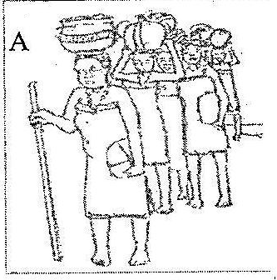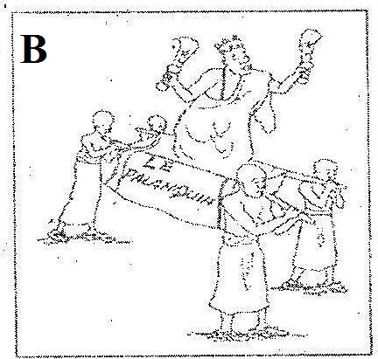
B. (i) Qui est dans le palanquin ?
(ii) Combien de personnes portent le palanquin ?
(iii) Où vont-ils ?
A. (i) C’est quelle fête ?

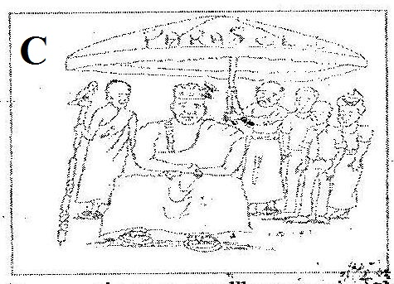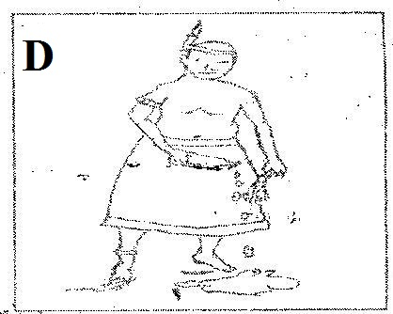
D. Qu’est-ce que le prêtre traditionnel fait ?
C. Pourquoi est-ce que l’homme tient le parasol ?

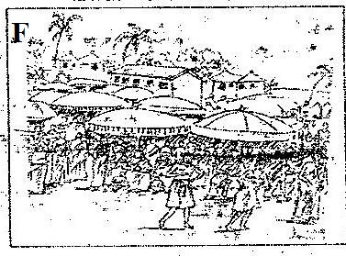
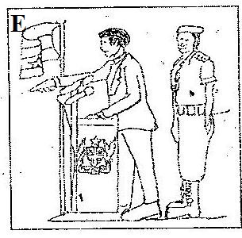
F. (i) Maintenant, il est vers midi, que font les habitants ?
(ii) Est-ce qu’ils sont contents ?
Pourquoi ?
E. (i) Qui est-ce qui fait le discours ?
(ii) Qui est derrière lui ?

June 2013

FRENCH 2

Composition

Sample Essays for Questions 1 and 2

- Mon jeu préféré à l’école
Mon école s’appelle SOS Hermann Gmeiner School. Elle se trouve à Tamale. Dans mon école, les cours commencent à sept heures cinquante-cinq minutes. A neuf heures quarante minutes nous allons en recréation.
Pendant la recréation, les élèves s’amusent. Les filles jouent Ampé et la plupart des garçons jouent au football. Mais moi, j’aime jouer au cache-cache avec mes amis. J’aime ce jeu car il est très intéressant.

- Une fête traditionnelle
C’est la fête traditionnelle de mon village. Quatre hommes portent le roi dans le palanquin. Ils vont à la place publique du village. A la place publique, le chef est assis sous un parasol tenu par un homme.
Le prêtre traditionnel fait la libation pour remercier les ancêtres. Le ministre fait un discours. Son garde du corps est derrière lui. Vers midi, les habitants mangent, boivent, chantent et dansent. Ils sont contents, car c’est un grand jour pour eux.

